**ENCANTOS DE SUIZA**

con todo incluido

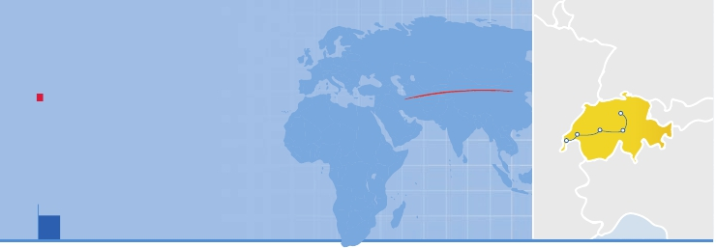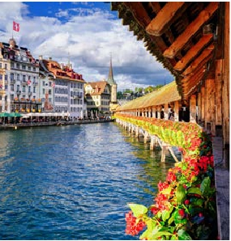

Ginebra, Annecy, Chamonix, Laussane, Berna, Lucerna y Zúrich

PENSIóN COMPLETA O MEDIA PENSIóN Y VISITAS INCLUIDAS

VIAJES POR EL MUNDO

• Panorámicas con guía local de Ginebra, Laussane, Berna y Zúrich.

• Visitas de Annecy, Berna, Lucerna, Gruyeres e Interlaken.

• Excursión a Chamonix.

• Excursión a las cataratas del Rhin.

• Cataratas subterráneas de Trummelbach.

9 días ...  desde 1.535 $ USA

Laussane

Ginebra   Berna

Zúrich

Lucerna

DÍA 1 (Sábado) AMÉRICA - GINEBRA

Presentación en el aeropuerto a la hora indicada para

embarcar en avión con destino Ginebra. Noche a

bordo.

DÍA 2 (Domingo) GINEBRA

Llegada y traslado al hotel. Cena en restaurante. Alo-

jamiento.

DÍA 3 (Lunes) GINEBRA - ANNECY - GINEBRA

Desayuno buffet. Visita panorámica de la ciudad de

Ginebra con guía local, la más cosmopolita de Suiza.

Conserva un interesante casco antiguo en el que des-

taca la Catedral gótica de San Pedro, el monumento

a la Reforma, la Plaza de Bourf de four, el ayunta-

miento, su rampa empedrada y los antiguos carteles.

Almuerzo en restaurante Salida hacia Annecy, la lla-

mada “Venecia de los Alpes “, el lago, sus laberínticas

calles y los canales que atraviesan el casco histórico de

Annecy dan un especial carácter a la ciudad. Visita pa-

norámica de su lago y su centro histórico.Tiempo libre

y regreso a Ginebra. Cena en el hotel y alojamiento.

DÍA 4 (Martes) GINEBRA - CHAMONIX - GINEBRA

Desayuno buffet. Salida hacia el precioso pueblo de

Chamonix, en la base de la cumbre más alta y espec-

tacular de Europa, el Mont Blanc. Visita de Chamo-

nix. En cualquier rincón de Chamonix se respira un

ambiente muy cosmopolita. Subida opcional al Mont

Blanc. Almuerzo. Regreso a Ginebra. Cena en el hotel

y alojamiento.

DÍA 5 (Miércoles) GINEBRA – LAUSANNE – GRUYE-

RES - ZONA BERNA: cía completo con almuerzo

Desayuno buffet. Salida hacia Lausanne y visita de la

ciudad. Continuación del viaje hacia el famoso pueblo

de Gruyeres, uno de los más populares de Suiza y que

da nombre a uno de sus famosos quesos. Llegada y

tiempo libre. Almuerzo. Continuación hacia Berna, ca-

pital de la confederación Helvética, considerada como

una de las ciudades mejores conservadas de Europa.

Llegada y panorámica de la ciudad cuyo centro his-

tórico es declarado Patrimonio Cultural de la Humani-

dad, en el que podemos contemplar sus más de 8 kms

de soportales, la Catedral, el Ayuntamiento, la Torre

del Reloj, el Foso de los osos, etc . Cena en el hotel y

alojamiento.

DÍA 6 (Jueves) BERNA - INTERLAKEN - AREA DE

ZURICH

Desayuno buffet. Salida hacia Interlaken, ciudad si-

tuada al pie de los Alpes Berneses, entre los lagos de

Thun y Brienz y a los pies de los imponentes picos

Eiger, Mönch y Jungfrau. La imponente mole de la Jun-

gfrau se refleja en las aguas del lago que baña la ciu-

dad. Almuerzo en restaurante. Opcionalmente subida

a Jungfrau, pico más alto del macizo montañoso del

mismo nombre. Continuación del viaje hacia el área de

Zurich. Cena en el hotel y alojamiento

DÍA 7 (Viernes) ÁREA DE ZURICH -LUCERNA - CATA-

RATAS DE TRUMMELBACH- AREA DE ZURICH

Desayuno Buffet. Salida hacia Lucerna y visita pano-

rámica de la preciosa ciudad medieval de Lucerna, a

orillas del Lago Cuatro Cantones, en la que destaca el

Puente de la Capilla, la Torre de Agua y el “ León Mori-

bundo “ esculpido directamente en roca viva, en me-

moria de los héroes suizos. Almuerzo en restaurante.

Salida hacia el Valle de Lauterbrunnen para conocer

las Cataratas interiores de Trummelbach que con sus

diez niveles de cascadas son las cataratas subterrá-

neas más grandes de Europa. Las cascadas empiezan

a una altura de 139,9 metros y proyectan cerca de

20.000 litros de agua cada segundo. A la zona donde

están situadas se la conoce también como el “valle

de las 72 cascadas” por el gran número de saltos de

agua que alberga. Regreso al Área de Zurich. Cena en

el hotel y alojamiento.

DÍA 8 (Jueves) ÁREA DE ZURICH - CATARATAS DEL

RHIN - AREA ZURICH: día completo con almuerzo

Desayuno buffet. Salida hacia Schaffhausen, donde

la naturaleza ha conseguido una perfecta síntesis

entre árboles, montañas y arroyos salvajes. Contem-

plaremos las Cataratas del Rhin desde los miradores,

cuya cascada es tan hermosa como espectacular. Al-

muerzo en restaurante. Continuación del viaje hacia

Zurich. Visita panorámica de la ciudad de Zurich con

guía local, donde conoceremos la Bahnhofstrasse, la

arteria principal y más animada de Zúrich, el viejo ba-

rrio de marineros y pescadores “Schippe “ o el puente

más antiguo de la ciudad el Rathaus-Brücke. Cena en

el hotel y alojamiento.

Fechas de salida

Junio         **1**   8   **15**   22  **29**

Julio          6   **13**  20   **27**

Agosto        3   **10**   17  **24**   31

Septiembre    **7**   14

*Fechas en**negrita** opera invertido.

Precios por persona en $ USA

En habitación a doble ................................   1.535

Spto. habitación individual..........................    525

Descuento media pensión...........................    -155

Hoteles previstos o similares

Ginebra    Crowne Plaza 4****          Ciudad

Nash Airport 4****           Ciudad

H. Inn Express Geneva 3***    Ciudad

Berna     Mercure Plaza Biel 4****        Biel

Florida Biel 4***               Biel

Área Zúrich Ibis Style Basel 3***          Basilea

Holiday Inn Express 3***     Rümlang

Jet Zurich 3***            Rümlang

Incluido en el tour

• Guía acompañante y asistencia desde el primer

momento de llegada hasta el último día.

• Traslados aeropuerto-hotel-aeropuerto.

• Hoteles: 7 noches de estancia en los hoteles

indicados o similares, con baño o ducha.

• Comidas: 7 desayunos, 6 almuerzos y 7 cenas.

• Excursiones de día completo:

Excursión a Laussane, Gruyeres y Berna.

Excursión a las cataratas del Rhin y visita de

Zúrich.

• Visitas panorámicas y otras excursiones:

Panorámicas con guía local de Ginebra, Laussane

y Zúrich.

Visitas con guía correo a Annecy, Berna, Lucerna,

Gruyeres e Interlaken.

Excursión a Chamonix.

Cataratas de Trummelbach.

• Entradas incluidas:

Cataratas delTrummelbach.

• Auto-pullman de lujo para todo el recorrido,

incluyendo todo tipo de parkings, peajes y

permisos de ciudades.

• Servicio de audio individual durante todo el viaje

• Seguro de viaje.

No incluido en el tour

• Todo lo que no esté expresamente indicado como

incluido en el itinerario.

DÍA 9 (Viernes) ZURICH

Desayuno buffet. A la hora que se indique, se efec-

tuará el traslado al aeropuerto. Fin del viaje y de nues-

tros servicios.

**i**

Notas de interés

• El desayuno buffet se compone de café, infusiones,

zumos, queso, jamón serrano/york, croissants y pan.

Puente Chapel (Lucerna)

54 PANAVISIÓN